Chronophotographie. (cf Ressources Mouvements cours ci-joint)

L’intervalle de temps entre chaque photo est de 3 secondes.
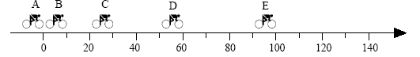
(m)

  - les vitesses moyennes entre A et B, B et C, C et D, et enfin entre D et E :
V_{AB} = D(AB)/Δt =10 (m)/3(s) = 3,33 m/s
V_{BC} = D(BC)/Δt = (30-10) (m)/3(s) = 20/3 = 6,66 m/s
V_{CD} = D(CD)/Δt = (60-30) (m)/3(s) = 30/3 = 10 m/s
V_{DE} = D(DE)/Δt = (100-60) (m)/3(s) = 40/3 = 13,3 m/s

  - La trajectoire est une droite, donc le mouvement est rectiligne
De plus la vitesse augmente, alors le mouvement est rectiligne uniforme.
  - On le voit sur la chronophotographie car les positions sont de plus en plus éloignées.
  - Tracer le graphique de la position en fonction du temps pour les points A, B, C, D, E.
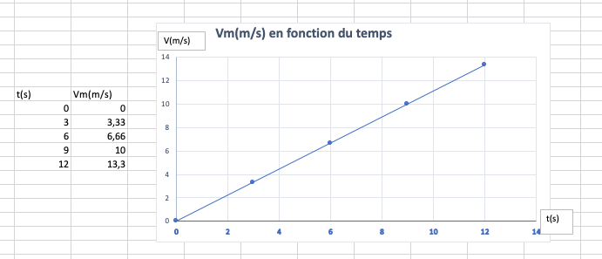

- Analyse d’un mouvement rectiligne. (cf Ressources Mouvements cours ci-joint)
Un mobile autoporteur peut glisser sans frottement sur une table. Il est relié par un fil à une masse marquée. Le fil passe par une gorge d’une poulie et la masse marquée est suspendue à l’autre extrémité du fil. Un dispositif permet d’enregistrer les abscisses x d’un point M du mobile autoporteur à intervalles de temps égaux. La trajectoire de M est un segment de droite horizontal.
A l’instant considéré comme l’instant initial t= 0, on lâche le mobile et l’enregistrement commence.

Position de M | M₀ | M₁ | M₂ | M₃ | M₄ | M₅ | M₆ | M₇ | M₈ | M₉
Instant en ms | 0 | 60 | 120 | 180 | 240 | 300 | 360 | 420 | 480 | 540
x en mm | 0 | 2 | 7 | 16 | 29 | 45 | 65 | 88 | 115 | 146
  - Le système étudié est le mobile autoporteur
  - La trajectoire a été enregistrée dans le référentiel terrestre.
  - Bilan des forces s’exerçant sur chacune des masses

  - L’intervalle de temps séparant deux positions successives de M est Δt = 60 ms
  - Calculer une valeur approchée des vitesses moyenne entre M₁ et M₇ exprimée en m.s⁻¹.
V₁₇= D(M₁M₇)/6Δt = (88-2) (mm)/360(ms) = 86/360 = 0,24 mm/ms = 0,24 m/s

  - Reconstruire la trajectoire sur un axe Ox, en indiquant les positions M₀ à M₉.

  - Le mouvement est rectiligneaccéléré car les positions sont de plus en plus éloignées. ?

- Marcher sur la Lune
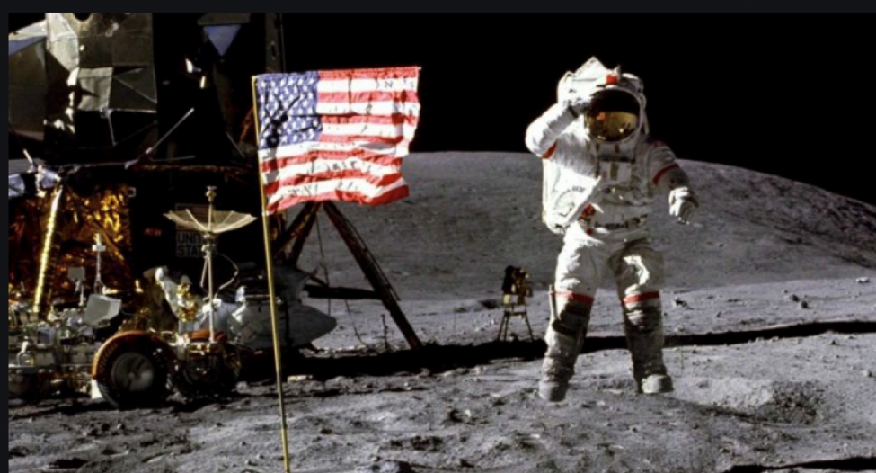

$$\vec{P}$$

Le 21 juillet 1969 Neil Armstrong est le premier homme à marcher sur la Lune. Il y passe 2 h 20. Durant cette sortie extravéhiculaire il parvient à réaliser des sauts d’une longueur impressionnante et bien supérieur à celle qu’il aurait pu atteindre sur Terre.

Sur Terre Neil Armstrong pesait avec son équipement 144 kg

Données : intensité de la pesanteur sur la Lune : $g_{Lune}$ = 1,6 N/kg
intensité de la pesanteur sur la Terre : $g_{Terre}$ = 9,8 N/kg

Question 1 : L’information 144 kg représente pour Neil Armstrong :

Son poids Sa masse
x

Question 2 : L’action exercée par la Lune sur Neil Armstrong est :

Une action de contact Une action à distance

Question 3 : Identifier parmi les relations suivantes celle qui permet de calculer le poids P d’un objet en fonction de sa masse m et de l’intensité de pesanteur g de l’astre attracteur.

P = $\frac{m}{g}$ P = m x g P = m – g

Question 4 : Calculons le poids de Neil Armstrong sur la Lune et sur la Terre.
P = mxg =144 x 1,6 =230,4 N

Question 5 : Représentons sur la photographie le poids de Neil Armstrong sur la Lune par un segment fléché en prenant pour échelle 1cm pour 100 N.
Caractéristiques de ce vecteur Poids : direction = verticale du lieu
Sens du haut vers le bas
Longueur de représentation = 230,4/100 = 2,3 cm
Voir ci-dessus ce vecteur Poids $\vec{P}$

Question 6 : Neil Armstrong saute plus loin sur La Lune car l’attraction lunaire est six fois plus faible que sur la Terre

- Réaction de combustion (cf Ressources cours ci-joint/ Transformation de la matière)

La cheminée au bioéthanol présente de multiples avantages, alliant le plaisir d’une cheminée sans les désagréments. Elles ne nécessitent pas de conduit, ce qui permet de les installer rapidement et de les déplacer comme bon vous semble. Elles peuvent être posées sur le sol, accrochées au mur, encastrées dans une cheminée traditionnelle…
Dans cette cheminée, le bioéthanol de formule C₂H₆O brûle grâce au dioxygène de l’air.

Cette combustion produit du dioxyde de carbone et de l’eau qui sont rejetés dans la pièce.

Question 1 : La combustion du bioéthanol est une transformation chimique car il se forme de nouveuax corps chimiques appelés produits qui sont le dioxyde de carbone et de l’eau

Question2 : Associer chaque transformation à sa modélisation

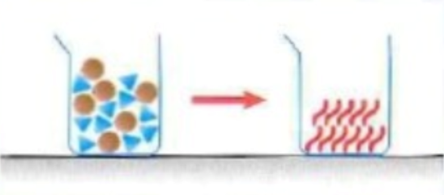
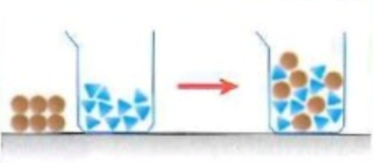
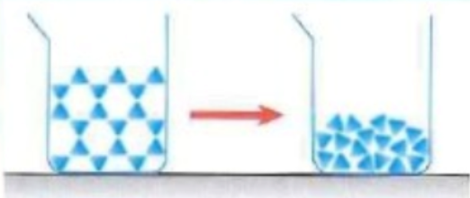

Transformation chimique

Transformation physique

Mélange

Question 3 : Nom des réactifs : bioéthanol et dioxygène
Nom des produits : dioxyde de carbone et eau

Question 4 :
Le bioéthanol de formule C₂H₆O est-il :

Un atome Une molécule

Justifier : car il est formé d’un regroupement d’atomes_____________________________________________________________

Question 5 :
Le bioéthanol de formule C₂H₆O est formé de 2 atomes de carbone, de 6 atomes d’hydrogène et d’un atome d’oxygène.

Question 6 :
Équation chimique de la combustion du bioéthanol

C₂H₆O + 3 O₂ 2 CO₂ + 3 H₂O

- 3 molécules de dioxygène sont nécessaires, pour brûler une molécule de bioéthanol.
- Au cours de la transformation chimique, la quantité de dioxyde de carbone formée augmente.

Question 7 :
Atomes
  - Le noyau possède 8 charges positives : les protons.
  - L'atome d'oxygène possède, comme tout atome, autant d’électrons que de protons, donc 8 électrons.
La charge totale est nulle. L'atome est toujours électriquement neutre.
Question 8 :

m (noyau) 1,67 x 10⁻²⁷
------------------ = ----------------- = 1835
m (électron) 9,1 x 10⁻³¹
  - La masse dans un atome est donc essentiellement contenue dans le noyau.

- Masse volumique (cf Ressources cours ci-joint/ Masse Volumique)
5.1 le volume de la bague de Suzanne est :
V = 6,4 -5,0 = 1,4 mL
5.2 la masse que ferait la bague si elle était en fer-blanc :
m₁= ρxV = 8x1,4 = 11,2 g
5.3. Si elle était en argent sa masse : m₂ = 10,3 x1,4 = 14,4 g
5.4 Donc la bague de Suzanne est en argent car m = m₂

